Рейтинг 1
ВАРИАНТ 1
  - Полупроводники – вещества, обладающие проводимостью:
А Ниже, чем у изоляторов.
- Выше, чем у проводников.
- Нечто среднее между проводниками и диэлектриками.
- Как у проводников.
- Как у изоляторов.

2. Чему равно удельное электрическое сопротивление проводника?
- <10⁻⁴ Ом∙см
- 10⁻⁴ – 10¹⁰Ом∙см
- >10¹⁰ Ом∙см
- >10⁻¹⁰ См/см
- 10⁴ Ом∙см

3. Как называется возникновеное тока за счет свободных электронов собственной проводимости
- Электронная проводимость
- Дырочная проводимость
- Донорная
- Акцепторная
- Дырочный переход
4. Как в электронных схемах обозначается выпрямительный диод
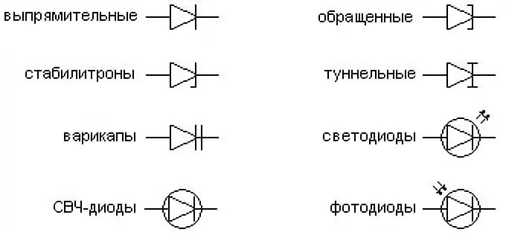

5. Значок в электронной схеме обозначает

- Выпрямительный диод.
- Стабилитрон.
- Тунельный диод.
- Светодиод.
- Фотодиод.

6. Выпрямительные диоды предназначены для:
- Усиления напряжения.
- Преобразования переменного тока в постоянный.
- Преобразования постоянного тока в переменный.
- Преобразования однополярного тока в двухполярный.
- Преобразования двухполярного тока, в однополярный.
7. Какой полупроводник при обратном включении является изолятором?
- Диод
- Стабилитрон
- Варикап
- Триод
- Тиристор
8. Коэффициент усиления по мощности усилителя определяется по формуле …
- $К_{ρ}=U_{вых}{/I}_{вх}$
- $К=IR^{2}$
- $K_{P}={P_{вых}}/{P_{вх}}$
- $K_{ρ}=\frac{K_{U}}{K_{1}}$
- $К=IR$
9. Как изменяется значение обратного тока при изменении температуры перехода на каждые 10°С для Ge
- Падает до 0
- Утраивается
- Остается неизменной
- Удваивается
- Зависит от числа переходов
10. Обозначение какого прибора показано на рисунке
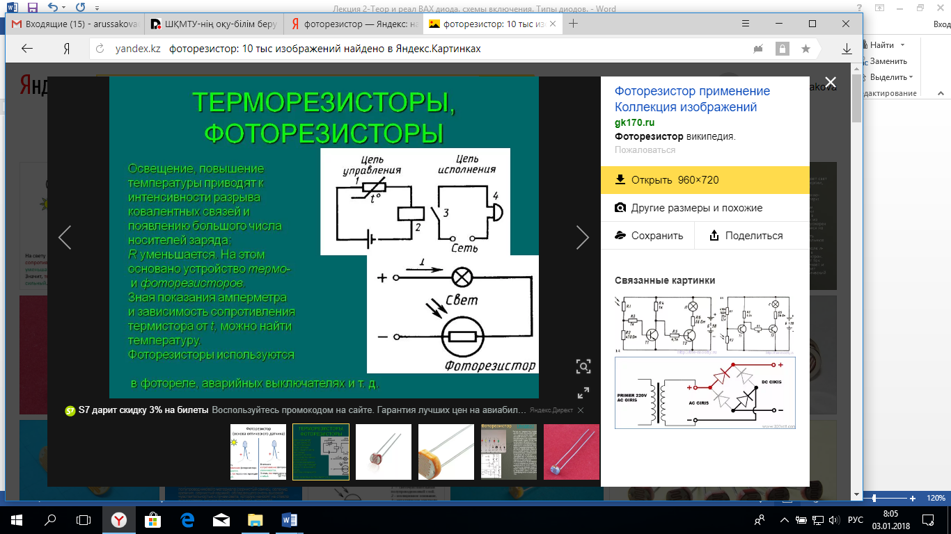
- Терморезистор.
- Фоторезистор.
- Светоизлучающий диод.
- Фотодиод.
- Выпрямительный диод.

11. В транзисторе КТ315A включенном в схему с общим эмиттером. Ток базы изменился на 0,1 мА. Определить изменение тока эмиттера, если коэффициент передачи тока базы h₂₁=0,975
A) 3,8 мА
B) 9,75 мА
C) 0,0975 мА
D) 3,9 мА
E) 0,21 мА
12.Варикапы это:
A) Это электрически перестраиваемая емкость на основе обратносмещённогоp-n-перехода.
B) Это электрически перестраиваемая индуктивность на основе обратносмещённогоp-n-перехода.
C) Это электрически перестраиваемый резистор на основе обратносмещённогоp-n-перехода.
D) Это электрически перестраиваемая емкость на основе несмещённого p-n-перехода.
E) Неуправляемая емкость.

13. Чему равно напряжение стабилизации кремниевого стабилитрона марки2С291А
A) 91 В
B) 29 В
C) 22 В
D) 291 В
E) 1 В
14. Транзистор имеет следующее чередование проводимостей:
A) р-n-n
B) n-n-p
C) p-n-p
D) p- p-n
E) n-p- p
15. Дифференциальный коэффициент усиления по току в схеме с общей базой (ОБ) вычисляется как:
A) ∆Iк/∆Iб
B) ∆Iк/∆Iэ
C) ∆Iб/∆Iк
D) ∆Iб/Iк
E) Iк/∆Iб

16.Транзистор типа p-n-p включен по схеме ОЭ. В каком режиме работает транзистор, если U_{БЭ} = - 0,4В и U_{КЭ} = - 10В?
A) Отсечки
B) Насыщения
C) Инверсный
D) Активный
E) Пассивный

17. Какое из приведенных соотношений токов в биполярном транзисторе является правильным?
A) I_{к}=I_{э}+I_{б}
B) I=I_{k}+I_{б}
C) I_{э}=I_{k}+I_{б}
D) I_{б}=I_{k}+I_{э}
E) I_{э}=I_{k}-I_{б}
18. Транзистор включен в схеме с общей базой. Могут ли превышать единицу коэффициент усиления по току К_{I}и коэффициент усиления по напряжениюK_{U}?
A) Оба коэффициента могут
B) К_{I}может, K_{U}не может
C) K_{I} не может, К_{U}может
D) Оба коэффициента не могут
E) К_{I}может, при K_{U} – const.

19. Какие полупроводниковые материалы применяются при изготовлении полупроводниковых приборов (диодов, транзисторов).
А) Примесные
В) Чистые
С) только n-типа
D)толькоp-типа
Е) только i-типа.

20. Для транзистора КТ312А статический коэффициент усиления тока базы h_{21э} = 10 $÷$ 100. Определить, в каких пределах может изменяться коэффициент передачи тока эмиттера h_{21б}.
А) h_{21б}=0,01 - 1
В) h_{21б}=1,01 - 1,11
С) h_{21б}=0,1 - 10
D)h_{21б}=9 - 99
Е) h_{21б}=10 - 100

